Правила здорового образа жизни
- Заниматься физической культурой, хотя бы 30 мин в день.
- Рационально питайтесь. Ешьте больше пищи, содержащей клетчатку и цельные зерна, и меньше – пищу, содержащую сахар и приготовленную из пшеничной муки.
- Избегайте избыточного веса, не ужинайте позднее 6 часов вечера. Питайтесь не реже 3 раза в день.
- В течение дня пейте больше жидкости. К тому же это благотворно сказывается на состоянии кожи, позволяя продлить ее молодость.
- Соблюдайте режим дня. Ложитесь и вставайте в одно и то же время. Это самый простой совет выглядеть красивым, здоровым и отдохнувшим.
- Будьте психологически уравновешены. Не нервничайте.
- Закаливайте свой организм.
Не курите, не злоупотребляйте алкоголем и другими вредными привычками.
Здоровье – это самое дорогое, самый драгоценный дар, который получил человек от природы!
Доброе здоровье обеспечивает нам долгую и активную жизнь, способствует выполнению наших планы, преодолению трудностей, дает возможность успешно решать жизненные задачи.
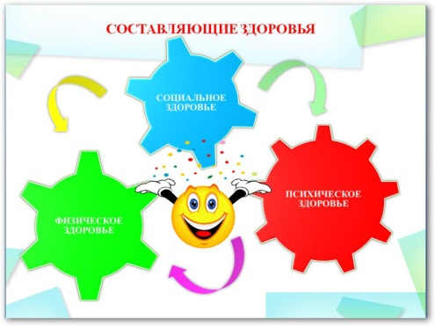
Здоровье бывает разным

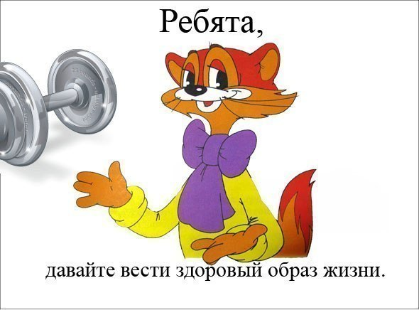

Муниципальное бюджетное дошкольное образовательное учреждение Детский сад № 28 «Росинка»

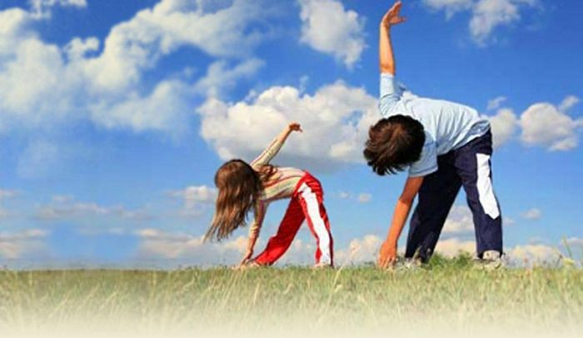
«Здоровье – это здорово»
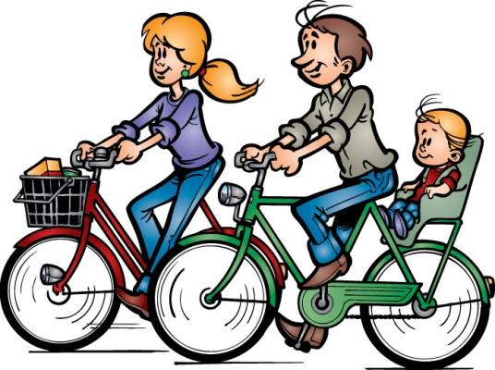
Подготовила воспитатель:
Владимирова А.В.

2017 год

Хорошо здоровым быть!
Соков надо больше пить!
Гамбургер забросить в урну,
И купаться в речке бурной!!!
Закаляться, обливаться,
Спортом разным заниматься!
И болезней не боясь,
В тёплом доме не таясь,
По Земле гулять свободно,
Красоте дивясь природной!!!
Вот тогда начнёте жить!
Здорово здоровым быть!!!

Здоровье
Купить можно много:
Игрушку, компьютер,
Смешного бульдога,
Стремительный скутер,
Коралловый остров
(Хоть это и сложно),
Но только здоровье
Купить невозможно.
Оно нам по жизни
Всегда пригодится.
Заботливо надо
К нему относиться.
(А. Гришин )
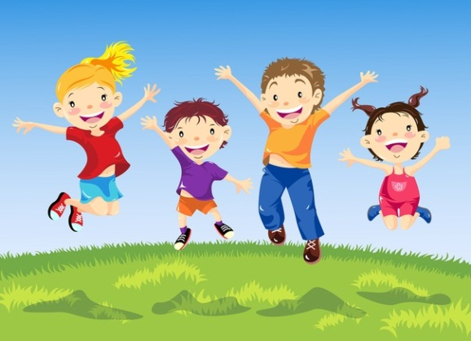

Быть здоровым — это модно!
Дружно, весело, задорно
Становитесь на зарядку.
Организму — подзарядка!
Знают взрослые и дети
Пользу витаминов этих:
Фрукты, овощи на грядке —
Со здоровьем все в порядке!
Также нужно закаляться,
Контрастным душем обливаться,
Больше бегать и гулять,
Не ленится, в меру спать!
Ну а с вредными привычками
Мы простимся навсегда!
Организм отблагодарит —
Будет самый лучший вид!
